coronavírus
Informações sobre o coronavírus - É VERDADE!
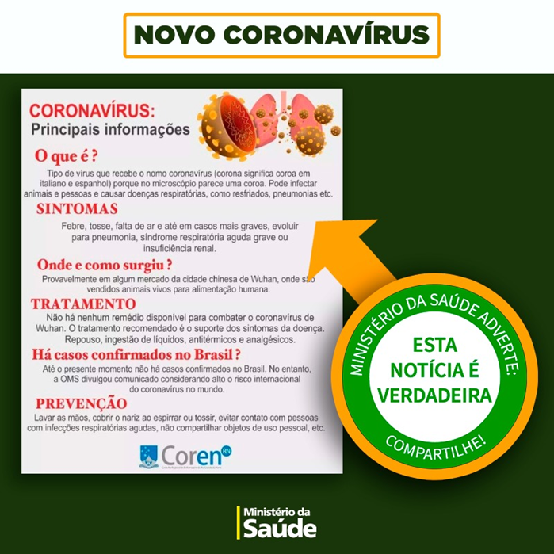
Olá! Essa notícia é verdadeira.
Os sinais e sintomas clínicos do novo coronavírus são principalmente respiratórios, semelhantes a um resfriado.

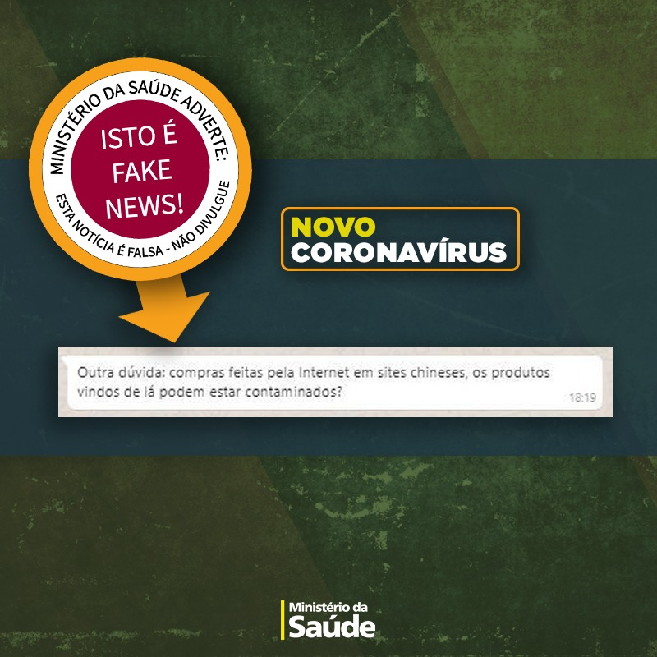

Esta informação não é verdadeira! Não há nenhuma evidência que produtos enviados da China para o Brasil tragam o novo coronavírus.
Os vírus geralmente não sobrevivem muito tempo fora do corpo de outros seres vivos, e o tempo de tráfego destes produtos costuma ser de muitos dias.
Além disso, a Anvisa tem monitorado diariamente os portos, aeroportos e fronteiras e emitido alertas sonoros de conscientização para os passageiros.

Como evitar o coronavírus? Lave suas mãos
Aqui estão os principais cuidados para as pessoas:
1. Lave as mãos frequentemente.
2. Não vá trabalhar quando estiver doente. Também não envie seus filhos para a escola ou creche quando estiverem doentes.

PROPOSTA:
Elabore um cartaz em folha A4 anexa alertando sobre os cuidados para evitar contaminação por vírus.
‘Faça margens de 2cm em cada lado da folha. Trace linhas leves (para serem apagadas) ou use papel pautado sob a folha para direcionar sua escrita.
As letras devem ser visíveis à distância. Ilustre o cartaz ou faça colagens.

